الفصل الدراسي الثاني
اسم الطالب: ............................. اختبار الشهر الثاني / اللغة العربية الصف الرابع شعبة ( )
اليوم : ................................... مدرسة الركابي التاريخ : ...............

السؤال الأول: "يا طالب العلم"أكمل الفراغات التالية من محفوظك: (علامتان)
- قال تعالى:"وأصحاب ..........، ما أصحاب اليمين،في سدر............، وطلح ..........، وظل ..........." .
السؤال الثاني: "أيها الطالب المجتهد" ضع دائرة حول المعنىالصحيح للكلمات التي تحتها خط: (علامتان)
- يسير الزائر في الشارع المعبَّد. [ - مكان العبادة، - المُمَهد للسَّير، - الطويل الممتد ]
- أم قيس واحدة من أبهى المعالم. [ - أكبر، - أجمل. - أشهر. ]
- إذا أصيب واسَوه وعَزَّوه. [ - أعانوه وصبَّروه. - شَمِتُوا به. - فرحوا له. ]
- قال عمر: فيم يختصم القوم؟ [ - يتعاملون. - يتنازعون. - يتكلمون. ]
السؤال الثالث: " أيها الطالب المُجدٌّ" اختر الجواب الصحيح ثم املأه في الفراغ: (۸علامات)
- إنَّ ............ جميلٌ. [ -الربيعُ. - الربيعِ. - الربيعَ. ]
- لعل الخبرَ ........... . [ - ساراً. - سارٌ. - سارٍ ]
- تولى الخلافة عثمانُ ثم ......... . [ - عليٍ. - عليٌ. - علياً. ]
- أحبَبْتُ عملي الجديد فلم ......... . [ - أقصرَ. - أقصرُ. - أقصرْ. ]
- سعى الرجل في البلاد .......... للرزق. [ - طلباً. - طلبٌ - طلبٍ. ]
- جاءت الممرضات ......... كن غائبات. [ - الذين. - التي. - اللواتي. ]
- جاء المعلم ............. تم تكريمه. [ - اللذان. - الذي. - التي. ]
- جاء الطبيبيسْـ...ل عن مريضه. [ - ـأَ . - ـئَـ . - ـؤَ . ]
- يجب علينا أن نحافظ على البيـ.....ـة. [ - ـأَ . - ـئَـ . - ـؤَ . ]
- المُـ...من القوي خير من المؤمن الضعيف. [ - ـأْ . - ـئْـ . - ـؤْ . ]
- بنى المهندس ............ جميلة متطورة. [ - مدرستاً . - مدرسةً . - مدرستً . ]
- شربت البارحة ........... صافياً. [ - ماءاً . - ماءً . ]
- قرأت اليوم ........... من كتاب الله. [ - جُزْءاً . - جُزْءً . ]
- اشتريت ........... واسعاً ورائعاً. [ - بيتاً . - بيتً . ]
- ساعد المهذب ............ على قطع الطريق. [ - ضريرً . - ضريراً. ]
- عاقب القاضي المذنب ............ له. [ - جزاءً . - جزاءاً ]
السؤال الرابع: "أيهاالطالب الحبيب" أعرب ما تحته خط في الجمل التالية: (علامتان)
- عاقب القاضي المذنب تأديباً له. تأديباً: .......................................
- نصلي الظهر ثم العصرَ . العصرَ: ......................................
- سمع الولد نداء والده فلم يتأخرْعن إجابته: يتأخرْ: .......................................
- إن الفرجَقريبٌ. الفرجَ: .......................................
السؤال الخامس: حول الجمل الخبرية التالية إلى جملة استفهامية باستخدام أدوات الاستفهام التالية: (علامتان)
[ متى، كيف، ماذا، لماذا، ]
- قرأ سليمان قصة عن القاضي الذكي. .............................................................
- زار فؤاد جبل القلعة يوم الجمعة. .............................................................
- وصل المسافر إلى البيت متعبا. .............................................................
- سعى الرجل في البلاد طلبا للرزق. .............................................................

السؤال السادس: "يا بطل" انظر إلى الصور التالية ثم أجب عن الأسئلة: (علامتان)
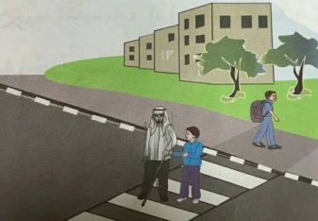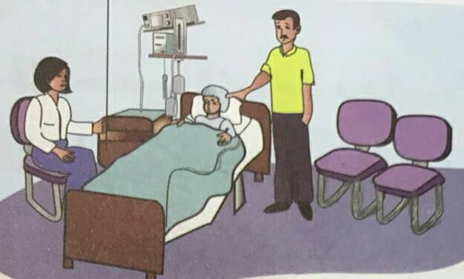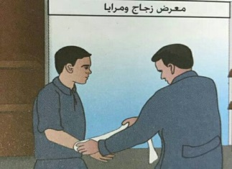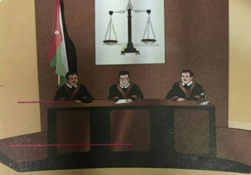
( 1 ) ( 2 ) ( 3 ) ( 4 )
- في الصورة (1): لماذا يمسك الولد يد الرجل؟ .................................................
- من الصورة (2): ما واجبنا نحو المريض؟ .................................................
- من الصورة رقم (3): ما اسم المكان الظاهر فيها؟ .................................................
- في الصورة (4): إلى أي شيء يرمز الميزان؟ .................................................

السؤال السابع: "أيها الطالب المهذَّب" استمع للقصة التي سيقرؤها عليك معلمك ثم أجب عن الأسئلة التالية: (علامتان)

- ماذا اختطفت القطتان؟ ..................................
- إلى من احتكمت القطتان؟ ..................................
- هل كان القرد عادلا في حكمه؟ ..................................
- اكتب عنوانا جديدا للقصة. ..................................

أرجو لكم التوفيق والنجاح
مدرس المادة

